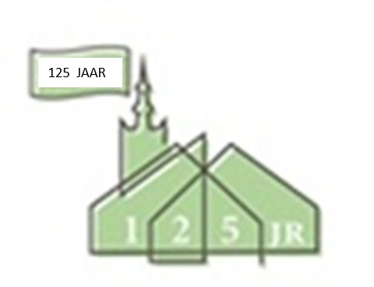
Info collecte Missionair werk: Sinds de opkomst van proefplekken wordt er volop geëxperimenteerd en geleerd over deze innovatieve manieren van kerk-zijn. De Protestantse Kerk maakt deze opgedane kennis online toegankelijk voor iedereen die hiermee aan de slag wil. Allerlei waardevolle inzichten zijn gratis beschikbaar voor pioniersplekken, kliederkerken en gemeenten die actief kerk willen zijn in de samenleving. Met de opbrengst van de collecte ondersteunt de Protestantse Kerk missionaire activiteiten in het hele land, om als kerk zichtbaar te zijn in de buurt en aan mensen te laten zien dat het Evangelie goed nieuws is voor iedereen. Van harte aanbevolen.

Lief en Leed: Mw. de Hoog-Leentvaar is weer thuis. Het herstel kost haar nog veel energie.

Vakantie: Samen met mijn gezin heb ik zomervakantie van maandag 20 juli tot maandag 17 augustus. In die periode is er voor vervanging gezorgd, mocht u een predikant nodig hebben, dan kunt u contact opnemen met scriba Janita Simonse of een ander lid van het moderamen.
Ds. Eline Baggerman

Kring: Geloof oprapen - seizoen 2026-2027
Nieuwe gesprekskring rondom geloof en bijbel voor
- Aanhakers (nieuw in gemeente, interesse in geloof en bijbel, onderzoeken wat vind ik, wat betekent het dat ik aanhaak?)
- Oprapers (al langer in gemeente, wat raap ik opnieuw op in geloof en bijbel? Wat vult mijn geloof aan of verdiept?)
Doel: met elkaar in gesprek, geloof vormgeven en ontdekken. We haken aan uit boek of e-book:
Alain Verheij – Ode aan de verliezer, levenslessen uit Bijbelverhalen over hoop, twijfel en succes. We lezen telkens gedeelte uit dit boek, dat de kapstok vormt voor het gesprek.
Data 2026:
24 september – De eerste mensen, welke kant op?
8 oktober – Abraham, waar vind ik houvast?
29 oktober – Mozes, waar vind ik vrijheid?
12 november - Chaos, hoe blijf ik staande?
10 december – Visionairs, hoe houd ik hoop?
Tijd: 20.00-22.00 uur/ Locatie: bij iemand thuis.
Interesse of meer info, bij ds. Eline Baggerman , vandaag of na 17 augustus.

Zondag 12-07-2026
Voorganger: Ds. Eline Baggerman-van Popering
Organist: Jan Hoegee
1e Collecte: Diaconie
2e Collecte: Missionair werk (KRM)
Collectes: U kunt uw bijdrage aan de collectes overmaken door de GIVT-app te downloaden of via een
bankoverschrijving.
Kerkrentmeesters (KRM): Protestantse Gemeente Overschie NL97INGB0009114819
Diaconie: Protestantse Gemeente Overschie NL91RABO0141500077
Uitgang: Witte Bussen, Adoptiekinderen
Ouderling van dienst: Kees Dokter-Hoogstraten
Diaken: Jeffrey Bakker
Lector: Yanna van Elk
Koster: Rabin Somai
Beeldverbinding: Tineke Pranger
Geluid: Thom van Doodewaard
Oppas: Henrianne Bakker
Kindernevendienst: Marijke Rodenburg
Bloemengroet: Fam. Kooy, Ameidestraat 230
Bloemenbezorger: Wubbo Tempel
Vervoer naar de kerk: Opgeven bij Peter Hoogerbrugge, tel. 06 5394 7140

Pastoraat: Ds. Eline Baggerman-van Popering,
IJsseldijk 234, 2922 BL Krimpen a/d IJssel
Tel. 06-14298149 domineeoverschie@gmail.com
De kerkdienst kunt u online volgen via:
https://kerkdienstgemist.nl/stations/857-Diaconie-Protestantse-gemeente-te-Overschie
U kunt de liturgie en het zondagsbulletin ook bekijken op de vernieuwde website: https://www.protestantsegemeenteoverschie.nl/
En onze gemeente is ook te vinden op Instagram.
Scriba: scriba@protestantsegemeenteoverschie.nl
tel. 06-24764874-Janita Simonse
Stichting Grote Kerk Overschie: info@stichtinggrotekerkoverschie.nl
Kopij zondagsbulletin op woensdag naar: w.broekhuizen-houpst@versatel.nl / 010 2450960

